Открытый урок

Тема: «Женского
подвига»
(по теме Н.А. Некрасова
«Русские
женщины»).
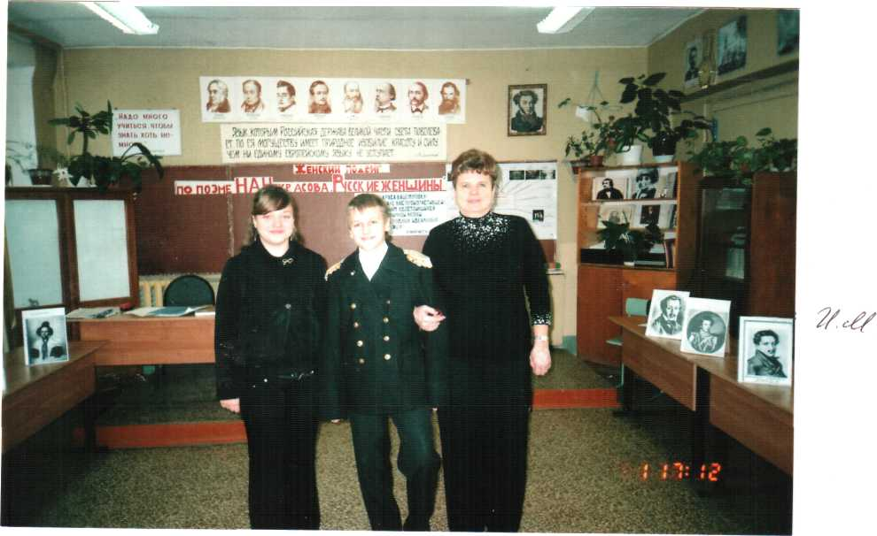

Тема урока: «Женский подвиг»
(по поэме Н.А. Некрасова «Русские женщины»)
Тип урока: урок знакомства с новым учебным материалом.
(Урок — образ через путешествие в прошлое, в XIX век, в
творческую лабораторию поэта) Цели урока: учащиеся должны иметь представления об основных темах
лирики Н.А. Некрасова;
- дать знания учащимся фактических событий по теме урока
(биографических сведений героев произведения);
- формирование навыков исследовательской деятельности,
умения работать коллективно;
- развитие творческого мышления;
- формирование интереса к творчеству поэта и к литературе
XIX века.
Воспитательные
цели урока: формирование истинных духовно-нравственных качеств:
- чувство патриотизма;
- гуманизма;
- умения сделать выбор в сложный период жизни;
- воспитание доброты, отзывчивости, преданности к
ближнему.
Исторические
приемы: - рассказ учителя;
- диалог, полилог;
- сценическое искусство.
Оборудование: Мизансцена урока
- столы поставлены вдоль стен;
- свободное пространство для инсценирования фрагмента
поэмы и танца;
- подставка для портретов декабристов, панорамы
вооруженного восстания;
- на стене - стенд с фотографиями жизни и творчества Н.А.
Некрасова;
- на доске - название темы урока

- эпиграф
- географические карты
- на столах - портреты декабристов и их жен
- свечи в подсвечниках
- письменный стол поэта

- костюмирование героев
- модель памятника героиням.
Ход урока I. Слово учителя.
Сегодня у нас необычный урок — урок — путешествие в удивительный XIX век, который вписал золотыми буквами имена художников, музыкантов, поэтов.
Одни из них - Николай Алексеевич Некрасов.
Вы слышите его шаги на лестнице?!
Вот он входит, зажигает свечи, садится за свой любимый письменный стол, и мысли уносят его далеко - далеко.
А мы вместе с ним переносимся в его творческую лабораторию.
О чем же писал поэт?
О любви к родному краю, России, тяжелой жизни русского народа, детских страданиях, красоте русской женщины и ее тяжелой доле.
Быть настоящей матерью, женой, Женщиной с большой буквы - всегда было подвигом!
Мы сегодня остановимся подробнее на исторической теме:
Женского подвига прославленного Некрасова в поэме «Русские женщины».
На письменном столе поэта обращаем внимание на красивый портрет женщины.
Кто она?
На портрете только дата - 14 XII - 1825 года.
Что это за дата?
II. Историческая справка о восстании декабристов.
1825 год - год для России исторический.
14/ХИ - в С. Петербурге должна была состояться присяга новому царю HI.
Несколько воинских частей вышли на Сенатскую площадь, отказавшись подчиниться новому царю.
Офицеры, стоявшие во главе мятежных частей, позднее будут названы декабристами.
Все они были дворянами и, по понятиям того времени, опорой самодержавия.
Но они ценой своей жизни хотели улучшить жизнь народа.

Восстание было подавлено через несколько часов. Начались расследования и расправа. Заключенных лишили всех дворянских прав, званий, приравняли к простым крестьянам, лишили право возвращаться столицы.
Многие были отданы в солдаты и отправлены в Сибирь на каторжные работы.
Учитель: Обратите внимание на фото декабристов. Все они были молодыми, сильными, богатыми, красивыми, но пожертвовали жизнью, положением во имя своих убеждений, торжества справедливости. Отправляясь в Сибирь, они оставляли своих престарелых родителей, близких, а главное совсем юных жен и малолетних детей.
«Подвиг декабристов» - часто говорим мы.
Но сегодня мы будем говорить о подвиге, который совершили жены этих храбрых людей.
III. Декабристы и их жены
Учитель Знали ли жены декабристов, что их мужья арестованы?
- Оберегая покой своих жен, декабристы не посвящали в свои
тайные революционные дела, поэтому арест для жен стал как
гром среди ясного неба. За исключение Екатерины Ивановной
Трубецкой, которая хранила в личной ванной типографический
станок и вышивала знамя для мятежников.
Учитель А что известно о Сергее Петровиче Трубецком?
- Это князь, гвардии полковник, участник войны 1812 года. Он
давал согласие на участие в восстании 1826 года, поэтому 14/XI
его не было на Сенатской площади. Но как организатор
восстания был арестован, приговорен к смертной казни, которая
была заменена каторгой в Сибирь.
Учитель Каково было поведение жен декабристов после ареста, ведь от мятежников отказывались порой даже родители?
- Узнав об аресте они первыми выступили в их защиту. Говорили
о них не как о страдательных, а об истинных патриотах,
заслуживающих уважения, любви, почтения.
- Сразу же после ареста декабристов их жены начали бороться за
близких, используя все: деньги, влиятельные знакомства,
родственные связи, ведь это были княгини, баронессы,
генеральши.

Пока декабристы сидели в Петропавловской крепости, любящие жены приходили на свидания, передавали письма, подкупая охрану переодевались

в костюмы горничных, а невеста Ивана Анненкова Полина Гебль даже разработала план побега, но не хватило денег
- Любовь, преданность, твердость характера, мужество, настойчивость
жен помогали декабристам выдержать одиночное заключение,
допросы, предчувствия трагической развязки.
- Я думаю, мятежники бесконечно были благодарны любимым
женщинам, за которых волновались и переживали. Как они будут жить
без них?!
- А мужественные женщины и не собирались жить без мужей! Узнав о
приговоре, ссылке в Сибирь, они тут же подают прошение о
разрешении следовать за мужьями.
Учитель Чем они этот поступок объясняли?
- Они были очень счастливы в браке, и теперь считали своим святым
долгом разделить с ними их бедственное положение.
Учитель Да, это было подвигом! А чем усиливалось впечатление от этого подвига?
- Все жены декабристов совершили подвиг, поехав за мужьями.
Юные и красивые они расставались с близкими и детьми без надежды
на то, что увидят своих детей, которых оставляли с родителями,
бабушками.
- Они пожертвовали всем: знатность, богатство, связи, близ, дет., ради
нравственного долга.
Учитель Что гласил Указ царя?
Они становились такими же бесправными, как и их мужья, а дети, рожденные в ссылке, приравнивались к крестьянам. Жена должна была оставаться в Сибири до смерти мужа, а может быть и до собственной.
Учитель Кто эти мужественные женщины, представьте их. Кто отправился в след за мужьями преодолев невероятный путь.
- - княгиня Е.И. Трубецкая (не было детей) разные по
- - княгиня М.Н. Волконская соц. и мат.
- - графиня Муравьева положению,
- - графиня Нарышкина (не было детей) характеру.
- - жена полковника Давыдова
- - генеральша Фонвизина

- - невеста Анненкова — П. Гебль
- - баронесса Розен
- - генеральша Юшневская продала шубу, сер. ложки
10) - невеста Ивашева
Учитель Кто же поехал первой?
- Это Екатерина Ивановна Трубецкая.
Еще вчера графиня Лаваль танцевала мазурку с Н I, а сегодня, на следующий день после отъезда мужа в Сибирь, добившись разрешения у царя, отправилась в следа за мужем.
Два месяца она добиралась до Иркутска, проехав 6 тыс. верст по бездорожью и холоду.
Это подвиг!
IV. Работа по географической карте
Учитель: Давайте зрительно проследим этот 2х месячный путь с начала Трубецкой, а затем других, кто последовал ее примеру. С-Петербург — Москва — Красноярск — (где сломалась карета, заболел провожатый, а они продолжали путь в тарантасе) - Иркутск - (где губернатор пытается ее вернуть ее обратно) - озеро Байкал - (пресекали ночью. Нежно - голубые хрустальные глубины громоздятся у берега точно последняя грань меду тем, что они покидали и тем, к чему спешат) - Чита -(Петровский железный завод) - Нергинск - (встреча с Трубецким, Благодный рудник).
V. История создания поэмы «Русские женщины»
Теперь понятно, что это за портрет женщины на столе поэта. Это Екатерина Ивановна Трубецкая
В 1871 году Некрасов написал поэму «Русские женщины», увековечив героический подвиг жен - декабристов. Поэма состоит из 2х частей.
1ч. Посвящена Е.И. Трубецкой
Ич. М. Волконской
Шч. Некрасов не успел написать, но сохранился ее черновой вариант,
посвященный А.Г. Муравьевой
1ч. поэмы, где Некрасов воссоздал характер Е.И. Трубецкой, мужественной женщины, которая преодолевая множество трудностей:
- сопротивление родителей,
- препятствия, чинимые властями.

Именно о ней с восхищение писал Н.А. Некрасов: «Она другим дорогу проложила Она других на подвиг увлекла»
Имена эта часть поэмы предложена вам в учебнике для знакомства и изучения.
VI. Анализ поэмы «Русские женщины».

1. С чего начинается поэма? | С картины стремительного движения
 | возка, который основательно
 | подготовил отец к трудному
 | путешествию.
 | «Покоен, прочен и легок,
 | На диво слаженный возок
 | Сам граф-отец не раз, не два
 | Его пробовал сперва.»
2. Почему разговор - прощание | Это передает внутреннюю борьбу
княгини с отцом дан уже как | княгини между представление о
воспоминание? | своем долге и любовью к оставшимся
 | близким.
 | «О, видит Бог!»
 | Гордись - Я дочь твоя!»
3. Что узнаем из начала II главки? | Уже 2 месяца Трубецкая в пути. И
 | вот встреча княгини с губернатором
 | Иркутска, который получил
 | строжайший приказ: любыми
 | средствами удержать ее и не
 | разрешить последовать дальше.
VII. Диалог губернатора Иркутска Цейдлера с княгиней Трубецкой
Так, где наша княгиня? Губернатор Цейдлер, встречайте.
А мы послушаем диалог и узнаем, какие аргументы будет выдвигать
губернатор, чтобы заставить княгиню вернуться.
VIII. Исполнение песни «Женский подвиг»
в сопровождении танца
Свое преклонение и восхищение подвигом княгини Трубецкой и других жен декабристов хотим выразить песней «Женский подвиг» и танцем, ведь княгиня так любила балы.

IX. Продолжение знакомства с новой темой.
Учитель: Что же заставила губернатора уступить княгине?
- Ее сила, твердость характера, убеждение в своей правоте, мужество, настойчивость.
Учитель: Что известно о жизни Трубецкой в Сибири (вне поэмы)?
В IV — 1826 г. Т. добралась до Иркутска. Увидев сквозь щель тюремного забора мужа, бывшего князя в кандалах, в коротком оборванном тулупчике, подпоясанном веревкой, она упала в обморок.
Аристократка Трубецкая привыкшая к изысканной кухне вынуждена была сидеть на черном хлебе с квасом.
Эта избалованная княгиня ходила в истрепанных башмаках и отморозила себе ноги, т.к. из теплых башмаком сшила шапочку товарищу мужа.
Короткие встречи с мужем происходили в присутствии охраны 2 раза в неделю, а по возвращении из тюрьмы ей приходилось вытряхивать платье от вшей.
Потом такая же жизнь в Чите. Трубецкая просит разрешить ей жить с мужем в тюрьме. Разрешение было получено, а Трубецкая подумала: «Боже, до чего же дошла Россия Николая, ежели женщина должна воевать за право жить в тюрьме.»
В ссылке, где было страшно, холодно, голодно, темно, все женщины проявляли уважение, коллективизм, помогали друг другу.
Благодаря этому из 11 выехавших в Сибирь: ссылку пережили 8 умерли: Муравьева в 1832, Ивашева в 1839, Трубецкая в 1854. Похоронены в Иркутске в одной могиле с тремя детьми.
X. Обсуждение проекта памятника.
Учитель: Почему произведение «Русские женщины» названо поэмой? - прославляет подвиг жен декабристов?
Учитель: Героическим людям устанавливают памятники, каким вы видите в данном случае памятник? - /варианты/
Учитель: Демонстрирует макет памятника
XI. Заключение (выводы).

Жены декабристов совершили подвиг. Этому подвигу нет названия, оценки, т.к. оценить это невозможно, понять - очень сложно, прочувствовать - не хватает сил
Своим подвигом они навсегда вписали свои имена в нашу историю.
Эпиграфом принято начинать, а мы закончим.
И мне кажется, что став взрослыми вы тоже будете готовы к самопожертвованию и преданности к ближнему.

Женский подвиг.
Вы, чьи красивые одежды Напоминали нам балы, Где шпоры весело звенели И оставались Вы одни. И чьи глаза, как бриллианты На сердце оставляли след. Очаровательные дамы, Очаровательные дамы Минувших лет!
Одним ожесточеньем воли Вы брали сердце и скалу Лаваль Вы наша Катерина Не понять Вас никому. Вам все вершины были малы И мягок самый черствый хлеб О, золотая Катерина! О, молодая Катерина! Куда же Вы?!
О, как мне кажется могли Вы Рукою полною перстней Вы написали отказную Любовь важней, любовь важней! В одной невероятной скачке Вы прожили свой краткий век И ваши локоны, и глазки И ваши локоны, и глазки Засыпал снег.

